零食销售系统 李志斌、吴祺、 徐乔

需求分析：

用户在销售系统中挑选零食，加入购物车下单，付款。

主要功能：

1. 用户注册、登录
2. 修改个人资料
3. 浏览商品详情
4. 购买商品、购物车功能
5. 生成订单
6. 客户留言
7. 管理员登录
8. 订单处理（发货、删除、冻结）功能
9. 商品管理（增删查改）
10. 公共管理（发布、删除）

可行性分析

技术可行性

系统的技术方案采用面向用户的Microsoft Visual Studio 2019开发工具，使用c#语言开发，后台数据库Microsoft Sql Server 2016。

经济可行性

无较大的开发成本，只需熟练掌握开发中所用的软件与技术，和拥有开发的硬件即可。

其他因素可行性

开发技术要求不高，开发费用不高，开发人员要求不高。

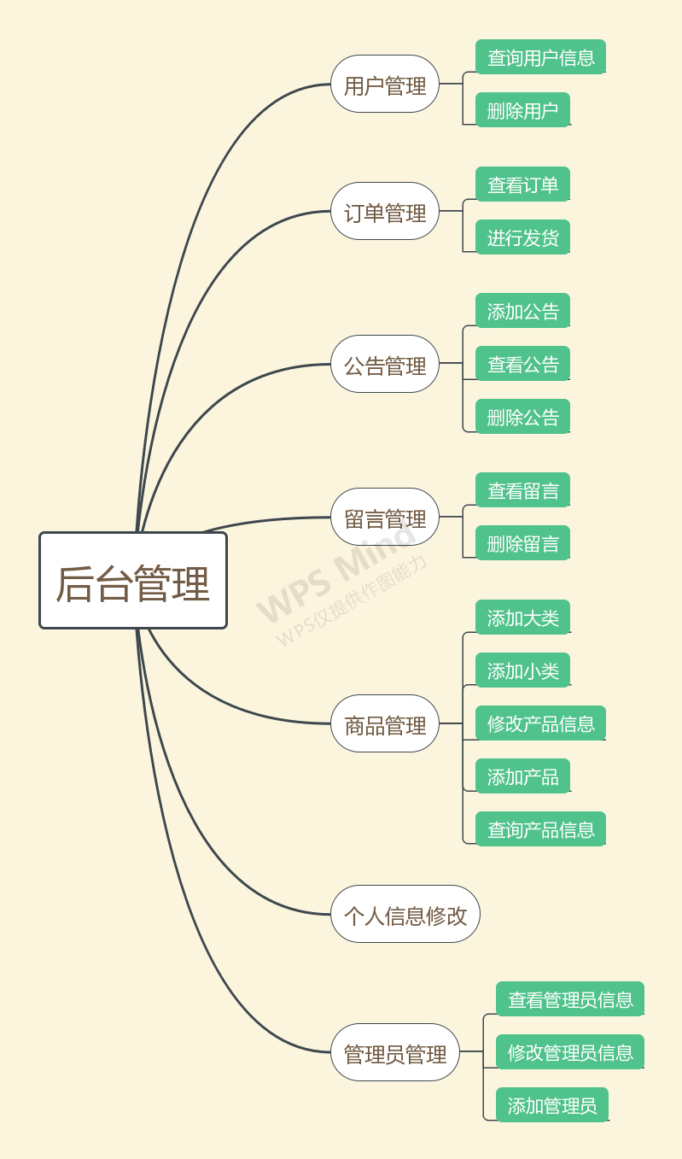

前台管理

用户登入

用户注册

修改信息

删除购物项

添加购物项

修改密码

查询订单

显示个人信息

查询商品

购物车

找回密码

个人信息管理

提交订单

修改购物量

表：

用户表（用户名，密码，真实姓名，性别，邮箱，电话，地址，图片id）

User (username,password,tname,sex,email,tel,address, photoID)

地址表（地址id，用户名，地址）

Address(id,username,address)

管理员表（id，密码，手机号，图片id）

Admin(id,password,tel,photoID)

类别表（类别id，类别名称，图片id）

Kinds(id,name,photoID)

商品表（商品id，商品名，商品数量，商品价格，商品成分，类别id，图片id，商品介绍）

Product(id,name,numbers,price,kID,guige,photoID,introduce)

购物车表（商品id，用户名，购买数量）

Cart(pID,username,number)

订单表（订单id，用户名，购买总数，总价，下单时间，付款状态，接收人，地址id，手机号）

Orders(id,username,count,sum,date,payState,receiver,aID,tel)

详情表（订单id，商品id，购买数量）

Details(id,oID,pID,number)

留言表（留言id，用户名，订单id，消息内容，发送时间）

Massage(id,username,oID,msg,date)

图片表（图片id，图片地址）

Photo(ID,photo)

公告表（公告id，标题，内容，提交时间）

Notice(id,title,infor,submitdate)